实验2：语法分析

1.实验目的

编写一个LL（1）分析程序，实现对词法分析程序所提供的单词序列的语法检查和结构分析。

2.实验要求
利用LL（1）分析法分析程序，并对简单语言进行语法分析。
2.1待分析的语言语法
首先，根据c语言文法消除左递归，简化优化为LL(1)文法后设计自定义文法产生式如下:(当前文法以英文为准，汉字为c语言文法)
1,A->B <源程序>→<函数体>//zwx：为了降低难度，暂时不考虑外部声明和程序外声明情况
2,B->CD(E)J <函数体>→<数据类型><标识符>（<形参>）<复合语句>
3,C->kinds <数据类型>→void|char|int|float|double|long
4,D->letter|digit <标识符>→<字符串>|<数字> //zwx：实际意义并非标识符
5,G->,DG|=DG|ε
6,F->+TF|-TF|*TF|\TF|ε
7,E->CDG|ε <形参>→<数据类型> <标识符><G>|ε
8,J->{I} <复合语句>→{ <语句列表>}
9,I->KI|DLI|MI|NI|QI|ε <语句列表>→<声明语句><语句列表>|<赋值语句|单运算符语句><语句列表>|<条件语句><语句列表>|<循环语句><语句列表>|<跳转语句><复合语句>|ε
10,Q->break;|continue;|return R; <跳转语句>→ break;|continue;|return <表达式>;
11,K->CDG;<声明语句>→<数据类型><标识符>;
12,L->=R;|X;<赋值|单运算符语句>→<标识符>=<表达式>;
13,R->TF <表达式>
14,T->letter|digit F→表达式|标识符|数字|字符串
15,M->if(U){I}else{I} <条件语句>→if( <判断语句>)<{语句列表}> else <{语句列表}>//zwx：简化了条件语句
16,U->DVD <判断语句>-><标识符><关系运算符><临时变量>
17,V-> >|<|==|<=|>=|!= <关系运算符>→>|<|==|<=|>=|!=
18,N-> O|P <循环语句>→<for语句>|<while语句>//zwx：不考虑do-while
19,O->for(DL;U;DX){I} <for语句>→for(赋值语句|声明语句;判断语句; <标识符><D>){语句列表}
20,X->++|-- <自加自减>→++|--
21,P->while(U){I} <while语句>→while(判断语句){语句列表}
为方便编程，定义kinds = int | long | short | float | double | char
2.2根据产生式求FIRST集如下：
表1 FIRST集
标识符 | 非终结符 | FIRST集
A | 源程序 | kinds
B | 函数体 | kinds
C | 数据类型 | kinds
D | 标识符 | letter,digit
E | 形参 | kinds，','
G | G | ,，=
I | 语句列表 | {,ε,letter,if,for,whilebreak,continue,return
J | 复合语句 | {
K | 声明语句 | kinds
L | 赋值语句 | letter
M | 条件语句 | if
N | 循环语句 | for,while
O | for语句 | for
P | while语句 | while
Q | 跳转语句 | break,continue,return
R | 表达式 | letter，digit
T | T | letter，digit
F | F | +,-,*,/
U | 判断语句 | letter
V | 关系运算符 | <,>,!=,>=,<=,==
X | 自加自减 | ++,--
2.3求FOLLOW集如下：
表2 FOLLOW集
标识符 | 非终结符 | FOLLOW集
A | 源程序 | #
B | 函数体 | #
C | 数据类型 | letter,digits
D | 标识符 | letter,digits,=,(,<,>,!=,>=,<=,==,||,&&,!,;,++,--
E | 形参 | , ）
G | G
H | 数字//zwx：同上 | kinds,letter,digits,=,(,<,>,!=,>=,<=,==,||,&&,!
I | 语句列表 | }
J | 复合语句 | #
K | 声明语句 | {,ε,letter,if,for,while,break,continue,return,}
L | 赋值语句 | {,ε,letter,if,for,while,break,continue,return,}
M | 条件语句 | {,ε,letter,if,for,while,break,continue,return,}
N | 循环语句 | {,ε,letter,if,for,while,break,continue,return,}
O | for语句 | {,ε,letter,if,for,while,break,continue,return,}
P | while语句 | {,ε,letter,if,for,while,break,continue,return,}
Q | 跳转语句 | {,ε,letter,if,for,while,break,continue,return,}
R | 表达式 | +,-,*,/
T | T | +,-,*,/
F | F | *,/,+,-
U | 判断语句 | )
V | 关系运算符 | digit,letter
X | 自加自减 | )

2.4求得的预测分析表如下：（仅截图展示部分，详细见gitee仓库）
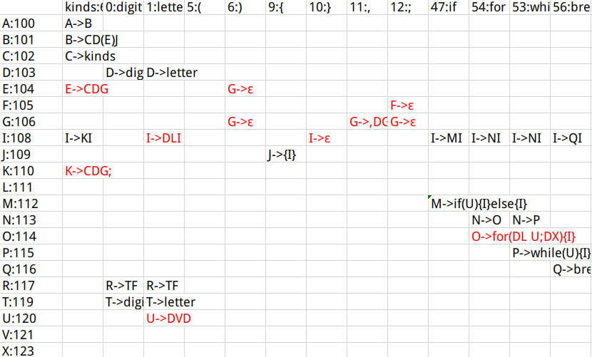

3.语法分析程序的算法思想
3.1程序流程图
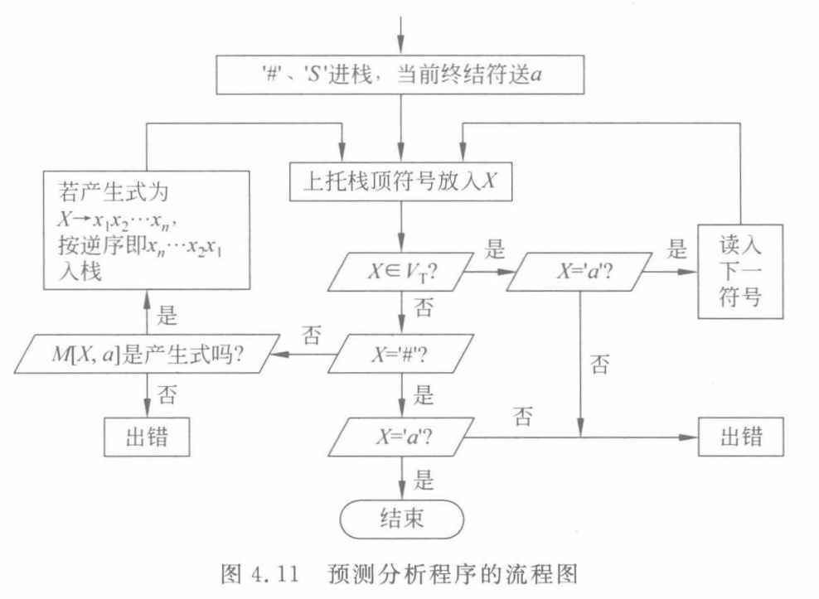
3.2根据预测分析表编制程序结果如下：
输入数据为实验一报告中词法分析器处理后的结果，输出结果内容太多，只截取开头和结尾部分展示： 开头：
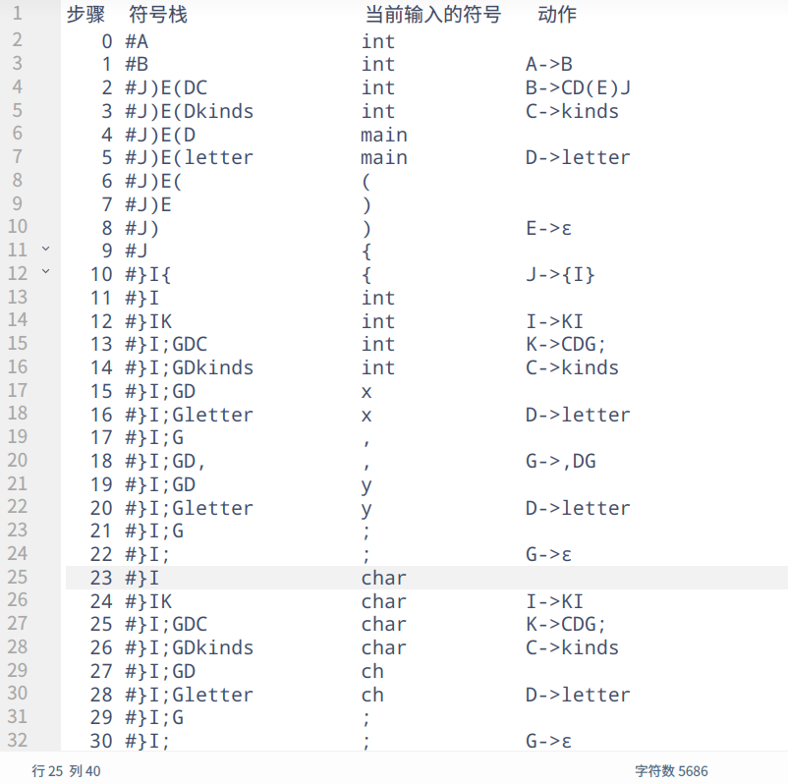
结尾：
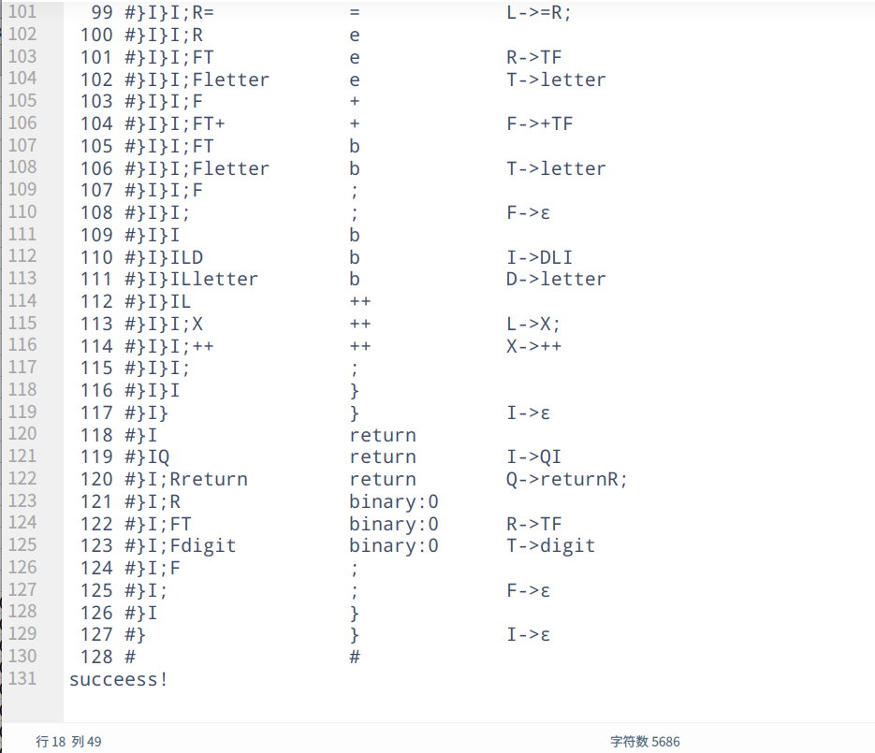
3.3算法思想及总结：
（1）分析实验运行结果，对实验一中所示输入分析正确无误，符合题目要求，本实验程序可扩展性强，自定义文法可扩展性强，经过测试，符合自定义文法分析要求。
（2）由于自定义文法较为复杂，上述first集和follow集仍存在错误，预测分析表对于测试数据符合要求，但仍可能存在问题，本次实验所有文件我都已在gitee平台开源，后续经过改正优化后也会更新到我的仓库。
（3）文法分析器的难点主要在于预测分析表的求解，本次实验通过手动计算，实现过程复杂，程序实现流程图如课本图4.4所示，预测分析表通过二维整形数组嵌套动态字符串数组实现，上述文法中终结符和非终结符在程序逻辑底层都映射为整形数值，方便程序扩展和优化修改。

语法分析程序的C语言程序框架
#include<bits/stdc++.h>
using namespace std;
//grammer analyzer of zwx
//暂时没加出错行数
string sign[100]={"digit","letter","#","<",">","(",")","[","]","{","}",",",";","+","-","*","/","%","!","'","\"","=","++","--","&&","||",">=","<=","==","!=",">>","<<",":=","int","long","short","float","double","char","unsigned","signed","const","void","volatile","enum","struct","union","if","else","goto","switch","case","do","while","for","continue","break","return","default","typedef","auto","register","extern","static","sizeof","include"," ","kinds"};
stack<int>sta;
stack<int>atmsta;
int no=0;//行数
char str[20];
int atm;
vector<int> predit[200][100];//预测分析表
void init(){//预测分析表的读入
FILE *fp=freopen("lexinit.txt","r",stdin);
int x,y, n,t;
string str;
for(int k=0;k<51;k++)
{
scanf("%d %d %d",&x,&y,&n);
for(int i=0;i<n;i++){
cin>>str;
if(str[0]>='A'&&str[0]<='Z')t=(str[0]-'A'+100);
else if(str=="kinds")t=67;
else if(str=="ε")t=-1;
else {
for(t=0;t<70;t++){
if(sign[t]==str)break;
}
}
//cout<<t<<endl;
predit[x][y].push_back(t);
}
}
// x=114 ;y=54;
// for(int i=0;i<predit[x][y].size();i++)
// cout<<predit[x][y][i]<<" ";
// cout<<predit[123][22].size()<<endl;
fclose(fp);
}
void print(int x ,int y){
//print
int len=0;//栈中元素长度，为了美化输出
printf("%4d ",no);
while(sta.size()){
atmsta.push(sta.top());
sta.pop();
}
len=0;
while(atmsta.size()){
if(atmsta.top()==-1){
printf("$");len++;
}
else if(atmsta.top()>=100) {
printf("%c",(char)(atmsta.top()-100+'A'));
len++;
}
else {
cout<<sign[atmsta.top()];
len+=sign[atmsta.top()].size();
}
sta.push(atmsta.top());
atmsta.pop();
}
for(int i=len;i<20;i++)printf(" ");
printf("%s",str);
for(int i=strlen(str);i<14;i++)printf(" ");
if(x>=0&&y>=0){
cout<<(char)(x-100+'A')<<"->";
for(unsigned int i=0;i<predit[x][y].size();i++)
{
int t =predit[x][y][i];
if(t<=67&&t>=0)cout<<sign[t];
else if(t<0)cout<<"ε";
else cout<<(char)(t-100+'A');
}
}
printf("\n");
}
void analyzer(){
//init
sta.push(2);
sta.push(100);
printf("步骤 符号栈 当前输入的符号 动作\n");
bool f=true;
while(scanf("< %d ,%s >",&atm,str)){
if(!f)break;
getchar();
//if(atm==2)break; 代码中有#的问题还没有解决
//printf("%d %s\n",atm,str);
print(-1,-1);no++;
//action
if(atm>=33&&atm<=45)atm=67;
while(true){
int now=sta.top();sta.pop();
if(now<=67&&now!=2){//是一个终结符
if(now==atm)break;
else {
printf("error!");
f=false;
break;
}
}
else if(now==2){
if(now==2&&atm==2&&sta.size()==0){
printf("succeess!");
break;
}
else {
printf("error!");
f=false;
break;
}
}
else {
int ans;
//cout<<now<<" "<<atm<<" ";
if(predit[now][atm].size()){
for(int i=predit[now][atm].size()-1;i>=0;i--)
{
ans=predit[now][atm][i];
//cout<<ans<<" ";
if(ans>=0&&ans<=200)sta.push(ans);
}
//cout<<endl;
print(now,atm);
no++;
}
else {
printf("error!");
f=false;
break;
}
}
}
if(atm==2)break;
}
}
int main (){
init();
freopen("lexicalResult.txt","r",stdin);//文件标准读入
freopen("result.txt","w",stdout);//文件标准输出
analyzer();
return 0;
}

